Методическая разработка занятия по ФЭМП
«Волшебные снежинки»
в старшей логопедической группе

Воспитатель: Мокрикова Екатерина Владимировна
Цель:
-Развивать мыслительные процессы анализа и синтеза, зрительную
долговременную память, слуховое внимание.
- Учить детей определять пространственное расположение фигур на
плоскости, используя слова: вверху, внизу, слева, справа; определять и
называть нужный угол.
- Продолжать учить различать и называть цифры в пределах десяти; соот-
носить число с цифрой; упражнять в количественном и порядковом счёте.
- Закрепить название геометрических фигур: круг, квадрат, овал, треуголь-
ник, прямоугольник.
-Упражнять в составлении фигур из счётных палочек, видоизменять фигуру
путём добавления счётных палочек.
- Различать предметы по величине.
- Развитие пространственного воображения, мелкой моторики пальцев рук. – В - Воспитывать дружеские взаимоотношения между детьми.

Демонстрационный материал:
геометрические фигуры, цифры, снежинки разной величины, снежинка
из цифр.
Раздаточный материал:
математические пеналы, счётные палочки.

Ход занятия:
- Игра с мячом (стоя за стульчиками) « Сколько?»
(за правильный ответ дети садятся).
- Сколько солнышек на небе?
- Сколько глаз у совы
- Сколько огоньков у светофора?
- Сколько колёс у машины?
- Сколько лучей у звезды?
- Сколько лучиков у снежинки?
- Сколько дней в неделе?
- Сколько ножек у двух стульев?
- Сколько пальцев на двух руках?

- Работа на ковролине.
- Какое время года?
- Какой первый признак зимы?
- Из чего состоит снег?
К нам прилетели снежинки разной величины и расположились на этом поле.
- Какой геометрической фигуры поле?
- Сколько всего снежинок?
- Где расположены маленькие, средние и большие снежинки?
Запомните и закройте глаза.
Игра «Что изменилось?»
(Поменять снежинки местами, убрать одну снежинку).

- Работа на доске.
На доске цифры от 0 до 10, расположенные на геометрических фигурах.
- Назови все цифры по порядку.
- Какая цифра расположена на заданной фигуре?

- Работа за столами.
- Какой формы лист бумаги?
- Выложить в центре столько синих кружков,
сколько обозначает эта цифра (1).
- У левой стороны – квадраты (4).
- У правой стороны – треугольники (3).
- Сверху – прямоугольники (6).
- Снизу – красные квадраты (5).

- Физкультминутка под музыку.
Представим себя снежинками и полетаем на полянке.

- Работа за столами
( со счётными палочками ).
- Сколько понадобится палочек, чтобы построить снежинку?
- Какая получится фигура, если убрать 3 палочки?
- Сколько получится треугольников, если добавить 2 палочки?
-Сколько добавить палочек, чтобы построить квадрат?

- Работа на доске.
К нам прилетела необычная снежинка. Самый внимательный сможет
отгадать и назвать цифры, из которых она состоит.

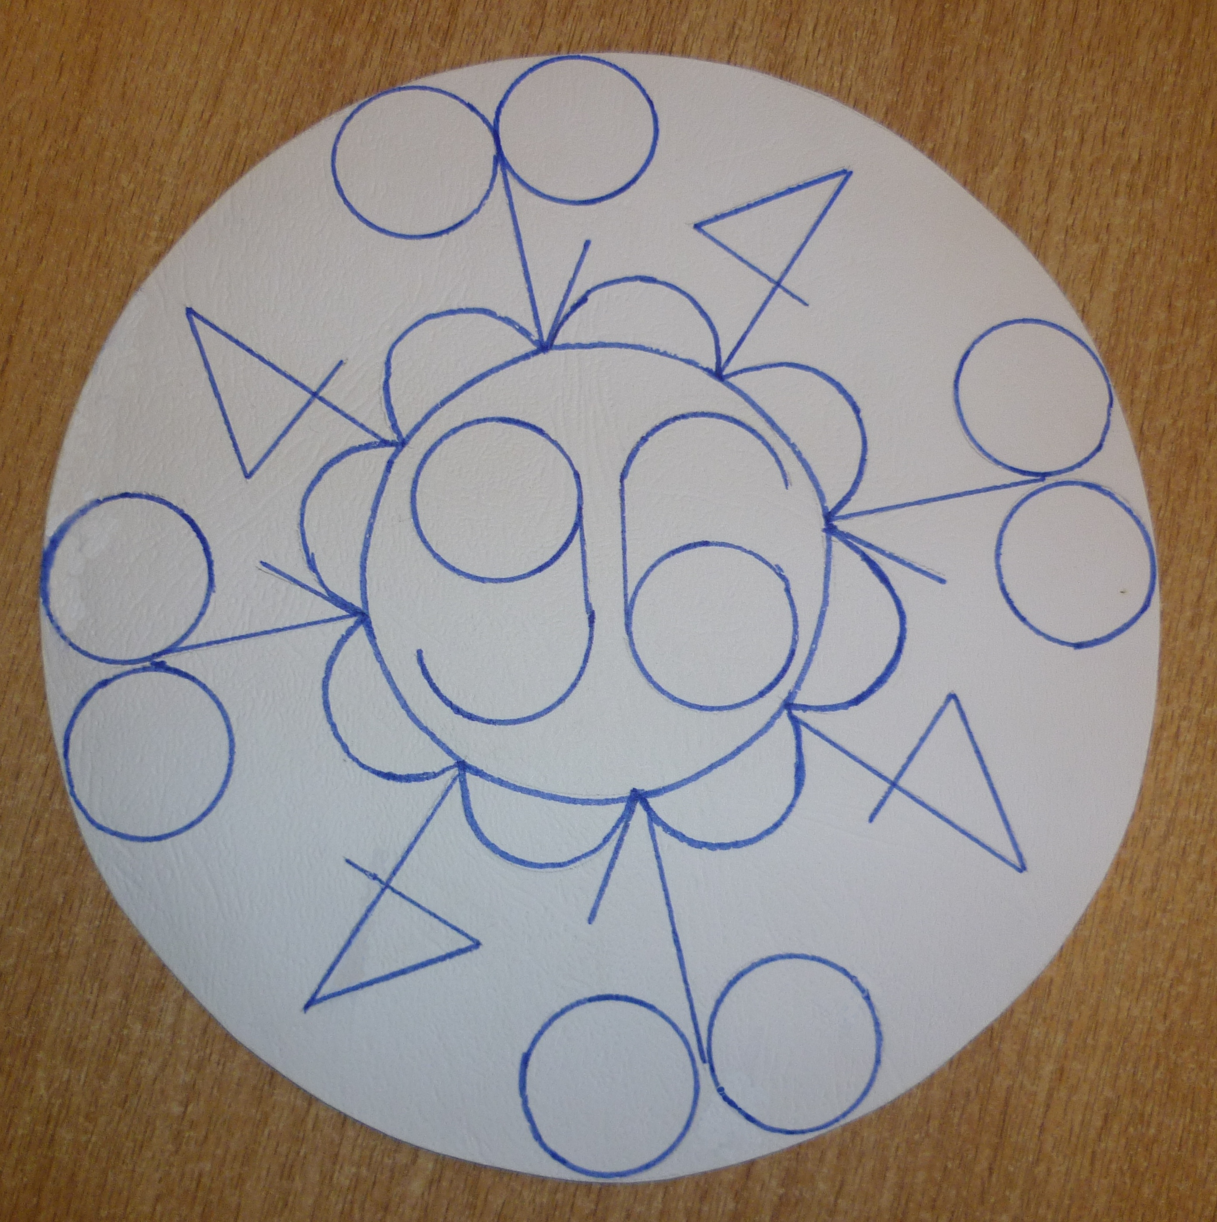

8. Игра-викторина «Да» и «Нет».
(дети выходят из-за стола).
- В пустом стакане есть вода?
- Снег идёт летом?
- Понедельник после вторника?
- Ноябрь – последний месяц осени?
- Дерево ниже, чем куст?
- Будет вечером рассвет?
- После завтрака обед?
- Нужен вечером нам свет?
- После пятницы среда?
- Год весь на юге стоят холода?
- У сосны иголки короче, чем у ёлки?
- Зимние ночи летних короче?
- Весною из берлоги выходят носороги?

9. Подсчёт оценок-снежинок, выданных после каждого правильного ответа.

